*4 день марафона*

## Создание меню

Так как у всех абсолютно разные ниши, то нет какого-то единого рецепта составления структуры меню. Здесь нет правильного или неправильного, это делается в первую очередь для структуризации вашего контента на сайте и для удобной навигации.

Минутка визуализации. Закройте глаза и подумайте о вашей нише. Представьте ваш идеальный сайт, когда на нем уже опубликованы все статьи, как на него заходят люди и с радостью находят необходимую информацию, благодарят вас за создание такого полезного и ценного ресурса! Представьте себя пользователем, зашедшим на ваш сайт.

Допустим, у вас сайт о йоге. Вот представьте себе, что вы фанат йоги и заходите на сайт. Что вы хотите там найти? Кто-то хочет больше узнать о правильном дыхании, кто-то о медитациях, кто-то о питании, кто-то об асанах. Вот вам и рубрики для меню. Если какой-то раздел очень большой, например виды йоги, то можно сделать подразделы.

Если совсем нет идей, походите по другим сайтам конкурентов, вам наверняка должны прийти идеи как сделать лучше.

Нарисуйте меню сначала просто на бумаге. Что-то вроде этого:

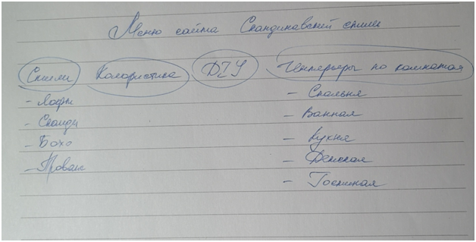

Еще раз повторюсь, это всего лишь пример, и у вас может быть больше рубрик или меньше, подрубрики могут быть или не быть, здесь вопрос исключительно в вашей нише и полном раскрытии темы. Естественно, вы не должны заполнять статьями все разделы сиюминутно, темп

развития сайта полностью зависит от вашего желания, времени, бюджета и пр.

И да, вы в любой момент можете поменять, добавить, убрать, отредактировать меню и вообще любой элемент на вашем сайте, так что не бойтесь и **не пытайтесь сделать все сразу идеально**.

Когда определитесь с разделами, смотрите видео по созданию меню на сайте: <https://youtu.be/uDjfy9KjNkA>

## Публикация статей с картинками

<https://youtu.be/p4PoeMWqHek>

Задание

Опубликовать статью с картинками. Прислать ссылку на статью на [Marathon@juliahiller.pro](mailto:Marathon@juliahiller.pro)

**Внимание: просьба писать в теме письма Задание №4**